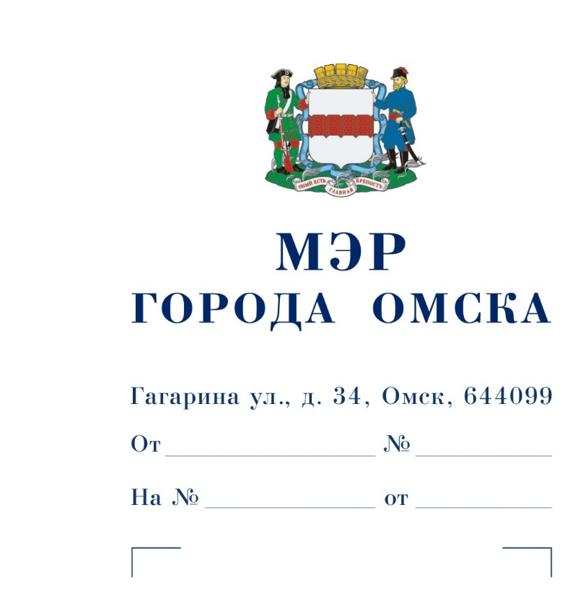

Председателю
Омского городского Совета

Корбуту В.В.

Уважаемый Владимир Валентинович!

Предлагаю внести на рассмотрение Омского городского Совета проект Решения Омского городского Совета «О внесении изменения в Положение
о предоставлении льгот на помывку в муниципальных банях города Омска, утвержденное Решением Омского городского Совета от 02.04.2003 № 33».
Докладчик – Куприянов Владимир Владимирович, заместитель Мэра
города Омска.

Приложение: | 1. Проект Решения Омского городского Совета «О внесении изменения в Положение о предоставлении льгот на помывку  в муниципальных банях города Омска, утвержденное Решением Омского городского Совета от 02.04.2003 № 33» на 1 л. в 1 экз.
 | 2. Пояснительная записка к проекту Решения Омского городского Совета «О внесении изменения в Положение о предоставлении льгот на помывку в муниципальных банях города Омска, утвержденное Решением Омского городского Совета от 02.04.2003 № 33» на 2 л. в 1 экз.
3. Список лиц, являющихся разработчиками проекта Решения Омского городского Совета «О внесении изменения в Положение
о предоставлении льгот на помывку в муниципальных банях
города Омска, утвержденное Решением Омского городского Совета
от 02.04.2003 № 33», на 1 л. в 1 экз.

С.Н. Шелест

Проект

ОМСКИЙ ГОРОДСКОЙ СОВЕТ

РЕШЕНИЕ

от_____________________ № ________

О внесении изменения в Положение о предоставлении льгот на помывку в муниципальных банях города Омска, утвержденное Решением Омского городского Совета от 02.04.2003 № 33

Статья 1.

В подпункте 7 пункта 9 Положения о предоставлении льгот на помывку в муниципальных банях города Омска, утвержденного Решением Омского городского Совета от 02.04.2003 № 33, слово «месяцу» заменить словами «одному календарному месяцу перед месяцем».

Статья 2.

1. Настоящее Решение подлежит официальному опубликованию.
2. Контроль за исполнением настоящего Решения возложить на комитет Омского городского Совета по социальным вопросам.

Мэр города Омска С.Н. Шелест

ПОЯСНИТЕЛЬНАЯ ЗАПИСКА
к проекту Решения Омского городского Совета
«О внесении изменения в Положение о предоставлении льгот на помывку в муниципальных банях города Омска, утвержденное Решением Омского городского Совета от 02.04.2003 № 33»

Проект Решения Омского городского Совета «О внесении изменения
в Положение о предоставлении льгот на помывку в муниципальных банях города Омска, утвержденное Решением Омского городского Совета от 02.04.2003 № 33» (далее – проект Решения) подготовлен Администрацией города Омска в целях приведения Положения о предоставлении льгот на помывку в муниципальных банях города Омска, утвержденного Решением Омского городского Совета от 02.04.2003 № 33 (далее – Положение), в соответствие с Федеральным законом «О порядке учета доходов и расчета среднедушевого дохода семьи и дохода одиноко проживающего гражданина для признания их малоимущими и оказания
им государственной социальной помощи».

В соответствии с Положением льготы на помывку в муниципальных банях города Омска имеют малоимущие граждане. При этом малоимущими гражданами для целей Положения признаются лица, имеющие среднедушевой доход на каждого члена семьи, не превышающий величины прожиточного минимума по основным социально-демографическим группам населения в Омской области, установленного в соответствии с законодательством. Расчет среднедушевого дохода на каждого члена семьи производится в порядке, установленном Федеральным законом
«О порядке учета доходов и расчета среднедушевого дохода семьи и дохода одиноко проживающего гражданина для признания их малоимущими и оказания
им государственной социальной помощи».

В целях получения указанных льгот малоимущим гражданам необходимо предоставить в муниципальное учреждение социальной поддержки населения города Омска справку о доходах за три последних календарных месяца, предшествующих месяцу обращения за предоставлением льготы.

Однако Федеральным законом от 24.07.2023 № 342-ФЗ внесены изменения
в Федеральный закон «О порядке учета доходов и расчета среднедушевого дохода семьи и дохода одиноко проживающего гражданина для признания их малоимущими и оказания им государственной социальной помощи», в соответствии с которыми расчет среднедушевого дохода семьи и дохода одиноко проживающего гражданина производится исходя из суммы доходов членов семьи или одиноко проживающего гражданина за три последних календарных месяца, предшествующих одному календарному месяцу перед месяцем подачи заявления
об оказании государственной социальной помощи.

С учетом изложенного проектом Решения предлагается изменить период,
за который предоставляется справка о доходах малоимущими гражданами в целях получения льготы на помывку в муниципальных банях города Омска.
Принятие Решения Омского городского Совета «О внесении изменения в Положение о предоставлении льгот на помывку в муниципальных банях города Омска, утвержденное Решением Омского городского Совета от 02.04.2003 № 33» не потребует признания утратившими силу, приостановления, изменения или принятия правовых актов Омского городского Совета, а также дополнительных расходов из бюджета города Омска.
При проведении антикоррупционной экспертизы проекта Решения коррупциогенные факторы не выявлены.
Необходимость проведения оценки регулирующего воздействия проекта Решения отсутствует.

СПИСОК
лиц, являющихся разработчиками
проекта Решения Омского городского Совета
«О внесении изменения в Положение о предоставлении льгот на помывку в муниципальных банях города Омска, утвержденное Решением Омского городского Совета от 02.04.2003 № 33»

Губина  Алена Викторовна | Начальник управления общественных отношений и социальных вопросов Администрации города Омска,  ответственный исполнитель,  телефон 78-77-59
Степанов  Андрей Анатольевич | Заместитель начальника управления общественных отношений и социальных вопросов Администрации города Омска, начальник отдела социального  и демографического развития управления общественных отношений и социальных вопросов Администрации города Омска,  телефон 78-77-72
Перевертайлова  Марина Викторовна | Заместитель начальника отдела организационного и правового обеспечения управления общественных отношений и социальных вопросов Администрации города Омска,  телефон 78-77-71
Сергиенко  Елена Николаевна | Главный специалист отдела  социального и демографического развития управления общественных отношений  и социальных вопросов Администрации города Омска,  телефон 78-77-73

